1. 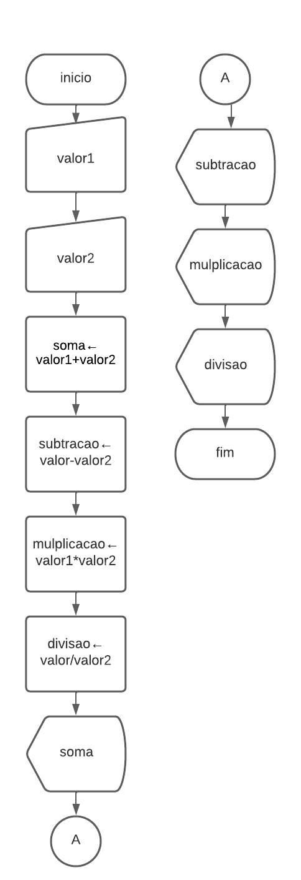Leia o número (valor1)
2. Leia o número (valor2)
3. Calcule a soma(soma🡨valor1+valor2)
4. Calcule a subtração(subtracao🡨valor-valor2)
5. Calcule a multiplicação (multiplicao🡨valor1*valor2)
6. Calcule a divisão (dividir🡨valor1/valor2)
7. Apresentar a soma (soma)
8. Apresentar a subtração (subtracao)
9. Apresentar a multiplicação (multiplicação)
10. Apresentar a divisão (dividir)

Programa Algoritimo

var valor1,valor2,soma subtracao,multiplicacao divisiao

inicio

leia (valor1)

leia(valor2)

soma🡨valor1+valor2

subtracao🡨valor-valor2

Multiplicacao🡨valor1*valor2

divisão🡨valor/valor2

escreva (soma)

escreva (subtracao)

escreva (multiplicacao escreva (divisao)

fim

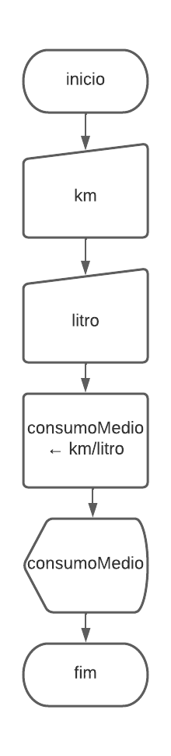**2) Faça um algoritmo que leia a distância percorrida por um automóvel em quilômetrose o t de combustível gasto no percursoem litros. Imprima o consumo médio do automóvel nessa viagem(km/litro)**

1- Leia a distância (km)

2- Leia o total de combustível gasto (litro)

3- Efetuar o calculo ( consumoMedio 🡸 km/litro)

4- Apresentar o consumo médio (consumoMedio)

otal

*programa Consumovalor*

*var km, litro, consumoMedio*

*Inicio*

*leia (km)*

*leia (litro)*

*consumoMedio 🡸 km/litro*

*escreva (consumoMedio)*

*fim*

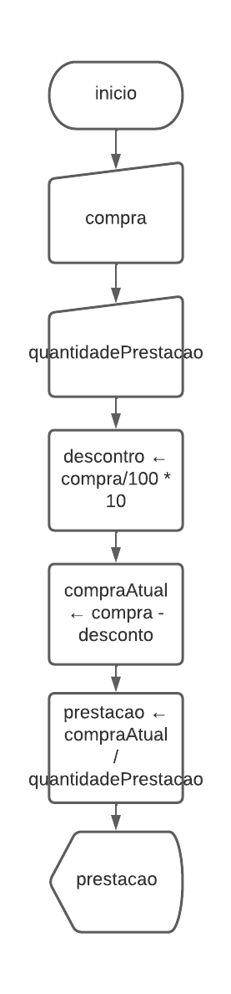

**3) A Loja Tudo Mais Barato está com uma promoção que concede 10% de desconto sobre suas compras eparcelamento de até 5 vezes sem juros em suas compras, com prestações fixas. Faça um algoritmo que leia o valor da comprae o número de prestações pretendidas e imprima o valor da prestação.**

1. Ler o valor da comprar (compra)
2. Ler a quantidade de prestações (quantidadePrestacao)
3. Efetuar o calculo ( desconto 🡸 compra /100 *10)
4. Efetuar o calculo ( compraAtual 🡸 compra – desconto )
5. Efetuar o calculo ( prestacao 🡸 compraAtual / quantidadePrestacao)
6. Apresentar o valor das prestações (prestacao)

*Programa Prestacao*

*var compra,quantidadePrestacao, desconto, compraAtual*

*Prestacao*

*Inicio*

*leia (compra)*

*leia (quantidadePrestacao)*

*desconto 🡸 compra / 100 * 10*

*compraAtual 🡸 compra - desconto*

*prestacao 🡸 compraAtual / quantidadePrestacao*

*escreva (prestacao)*

*fim*

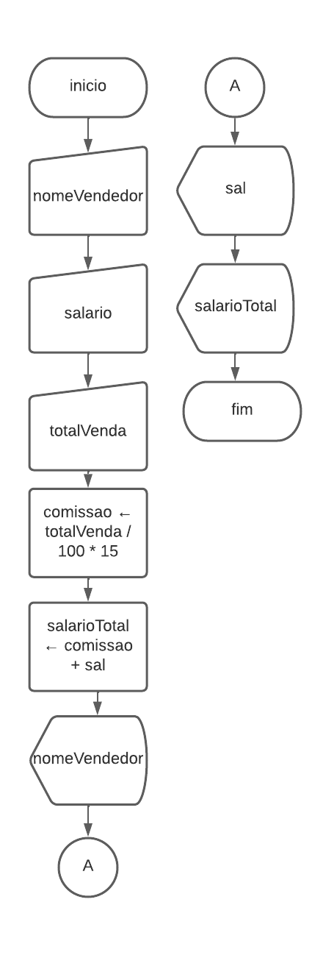

4) Faça um algoritmo que leia o nome de um vendedor, o salário fixo e o total de vendas efetuado por ele no mês. Sabendo-se que a comissãodo vendedoré de 15% sobre o valor total de vendas, calcule o salário total do vendedor e imprima o nome, salário fixo e o salário final

1. Ler o nome do vendedor (nomeVendedor)
2. Ler o salário (sal) 1000
3. Ler o total de vendar (totalVenda)
4. Efetuar ( comissao < totalVenda /100 * 15)
5. Efetuar o calculo ( salarioTotal < comissao + sal)
6. Apresentar o nome (nomeVendedor)
7. Apresentar o salário fixo (sal)
8. Apresentar o salário final (salarioTotal)

Programa comissao

Var nomeVendedor,salario,totalVenda,comissao.

Iniciar

Leia (nomeVendedor)

Leia (sal)

Leia (totalvendas)

Comissao🡨totalVendas/100*15

Salariototal🡨comissao+sal

Escrever (nomeVendedor,sal,salarioTotal

fim